INFORMACIÓN DE PRENSA
28/02/2013

Promoción “Disfruta al volante con la máxima seguridad”
Michelin ofrece experiencias únicas esta Semana Santa
Ante la proximidad de la Semana Santa, y con el incremento de desplazamientos que se registra en nuestras carreteras, Michelin presenta una nueva promoción para incentivar la compra de neumáticos de la marca en llanta de 17 pulgadas, o superiores, desde el 1 al 31 de marzo, regalando experiencias de la firma Smartbox.
Para participar, sólo es preciso acudir a cualquiera de los 2.500 talleres de España y Andorra que toman parte en esta promoción “Disfruta al volante con la máxima seguridad” y adquirir neumáticos MICHELIN.
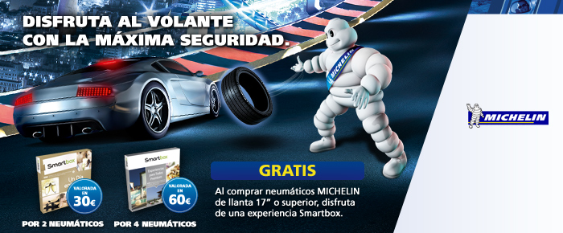
De esta manera, al comprar dos neumáticos MICHELIN, el cliente recibirá gratis una caja regalo Smartbox "Un día entre dos", valorada en 30 euros, con la que podrá elegir entre más de 500 experiencias de gastronomía, bienestar y aventura para disfrutar entre dos personas. Con cuatro neumáticos MICHELIN, el cliente recibirá una caja regalo Smartbox "Experiencia para todos premium", con un valor estimado de 60 euros, que ofrece un abanico de 830 experiencias para dos personas como una escapada en un hotel de montaña, una cena única o una sesión de talasoterapia. Todos los detalles de la promoción pueden consultarse en www.michelin.es. Michelin invita a disfrutar de la experiencia a través del vídeo: http://www.youtube.com/watch?v=AyxZAy4IW2s.
I+D, clave en la seguridad vial
Con la seguridad vial como uno de los principios fundamentales que rigen su actividad, Michelin se ha preocupado siempre por ofrecer las máximas prestaciones en cada neumático. El Grupo se ha caracterizado desde su creación por apostar por la innovación y la tecnología punta como la mejor manera de contribuir al avance y bienestar de la sociedad, procurando neumáticos cada vez más seguros.
Así, el Grupo realiza un esfuerzo en I+D que, actualmente, se cifra en más de 600 millones de euros anuales. De su Centro de Tecnologías, donde trabajan más de 6.000 expertos, han salido innovaciones que han marcado la historia de la movilidad desde hace más de 100 años. Gracias a ello, los neumáticos MICHELIN ofrecen una prestaciones de seguridad sin igual, como atestiguan, por ejemplo, las clasificaciones obtenidas en la etiqueta europea del neumático.
Pero, además, los neumáticos MICHELIN proporcionan el mejor equilibrio de prestaciones, sin sacrificar nunca una en beneficio de otra. Es la estrategia MICHELIN Total Performance, que guía los trabajos de I+D del Grupo para ofrecer a los consumidores neumáticos que garantizan una conducción eficiente, cómoda y, sobre todo, segura.

La misión de Michelin es contribuir de manera sostenible a la movilidad de las personas y los bienes. Por esta razón, el Grupo fabrica y comercializa neumáticos para todo tipo de vehículos, desde aviones hasta automóviles, pasando por las dos ruedas, la ingeniería civil, la agricultura y los camiones. Michelin propone igualmente servicios digitales de ayuda a la movilidad (ViaMichelin.com), y edita guías turísticas, de alojamiento y restauración, mapas y atlas de carreteras. El Grupo, que tiene su sede en Clermont-Ferrand (Francia), está presente en más de 170 países, emplea a 115.000 personas en todo el mundo y dispone de 69 centros de producción implantados en 18 países diferentes (www.michelin.com).

DEPARTAMENTO DE COMUNICACIÓN

Avda. de Los Encuartes, 19

28760 Tres Cantos – Madrid – ESPAÑA

Tel: 0034 914 105 167 – Fax: 0034 914 105 293

